Aplicaciones web– ASIR2

**Práctica 1: Implantación página web con acceso a bbdd desde IONOS**

| Módulo profesional: Aplicaciones web  Ciclo Formativo: C.F.G.S. Administración de Sistemas Informáticos en Red Curso: 2º  Profesor: Begoña López Lorenzo |
| --- |

| Todos los pasos deben ser documentados mediante capturas de pantalla y/o explicaciones que se incluirán en la entrega. |
| --- |

**Alumno : Marco Batista Calado**

**Alumno : Rubén Agyakwa Delgado**

**1. Creación de una base de datos**

1. Entrando en el menú hosting, examina las bases de datos que tienes alojadas y borra las que no necesites. Algunas se crearon en las instalaciones de wordpress y no se borraron al borrar la aplicación.

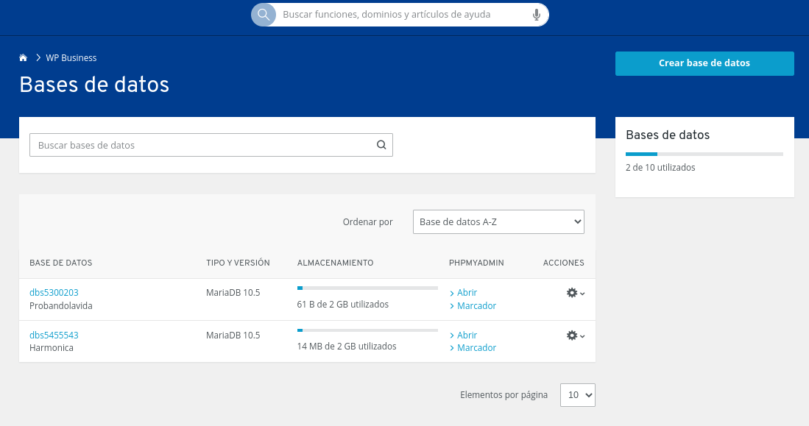

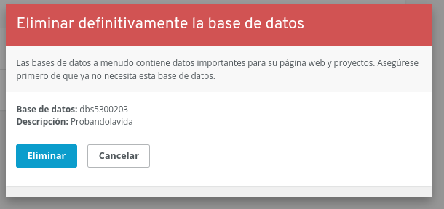

2. Crea una base de datos MariaDB, con el nombre que desees.



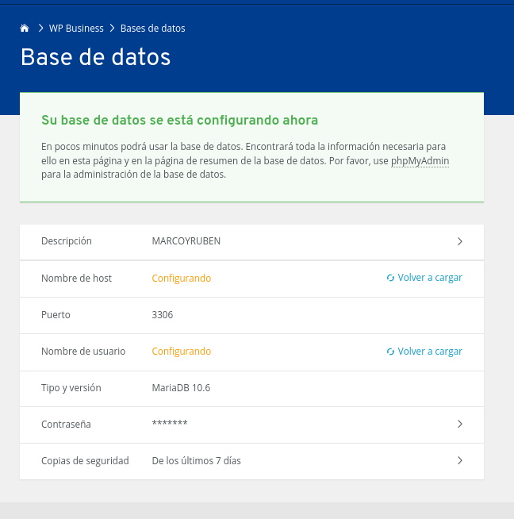

3. Abre la base de datos e importa las tablas y su contenido ejecutando el script sql que se adjunta.

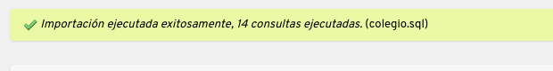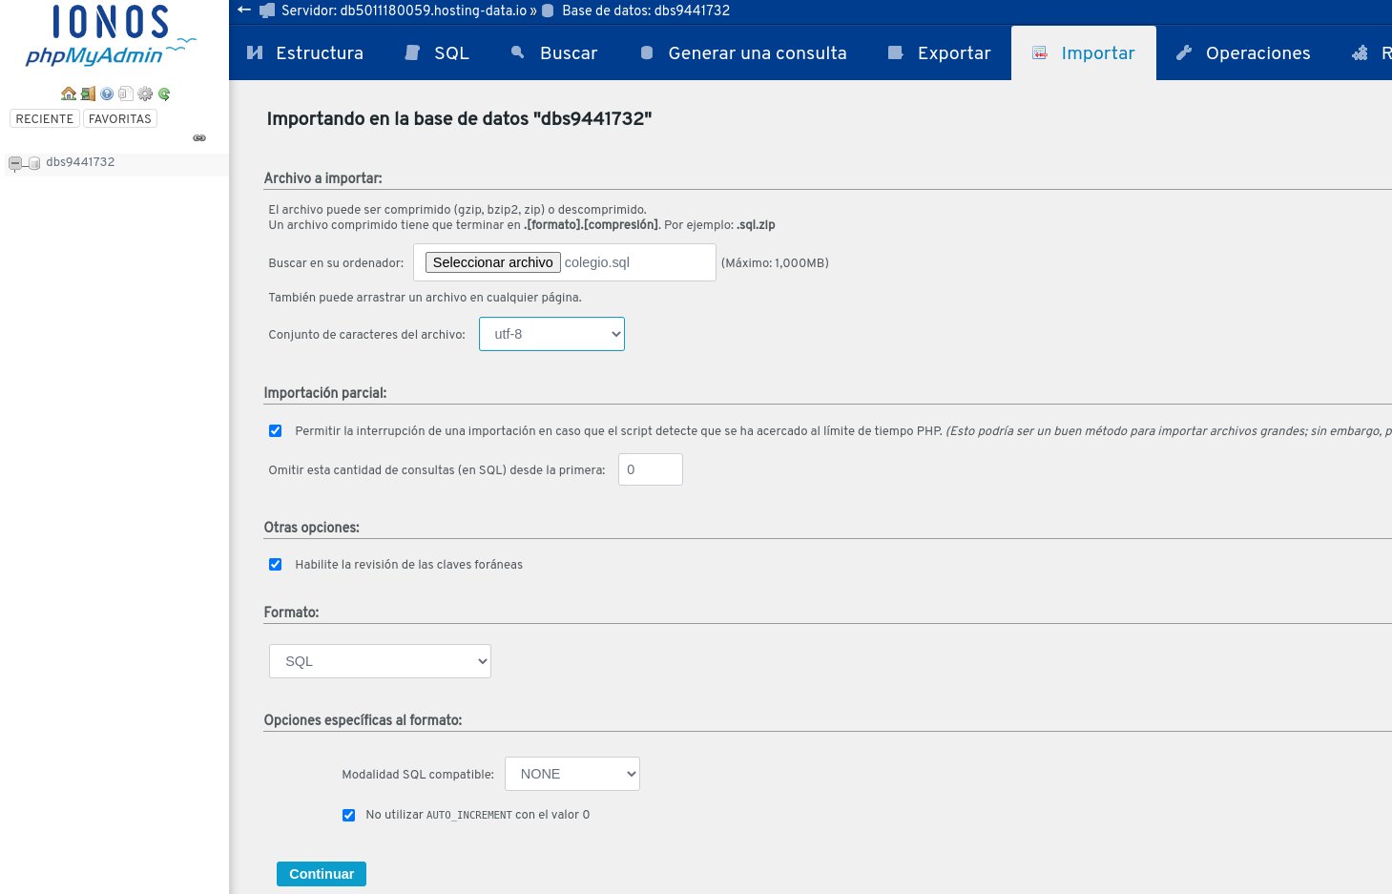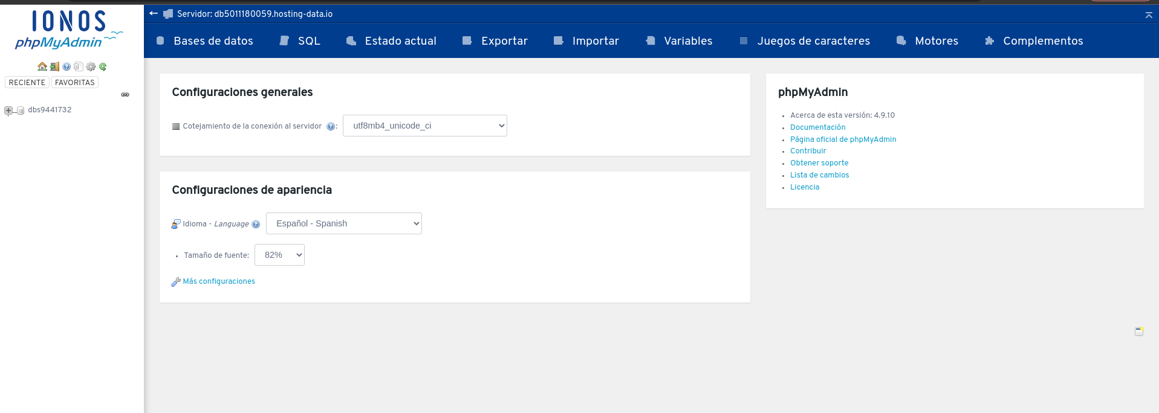

4. Añade tu información a la base de datos, como un alumno más de ASIR2.

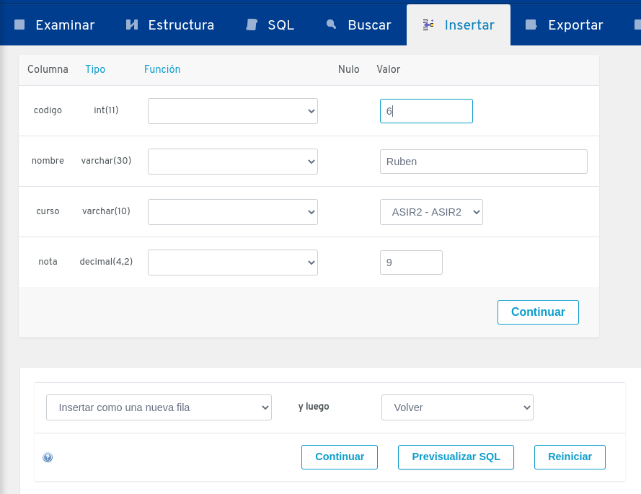

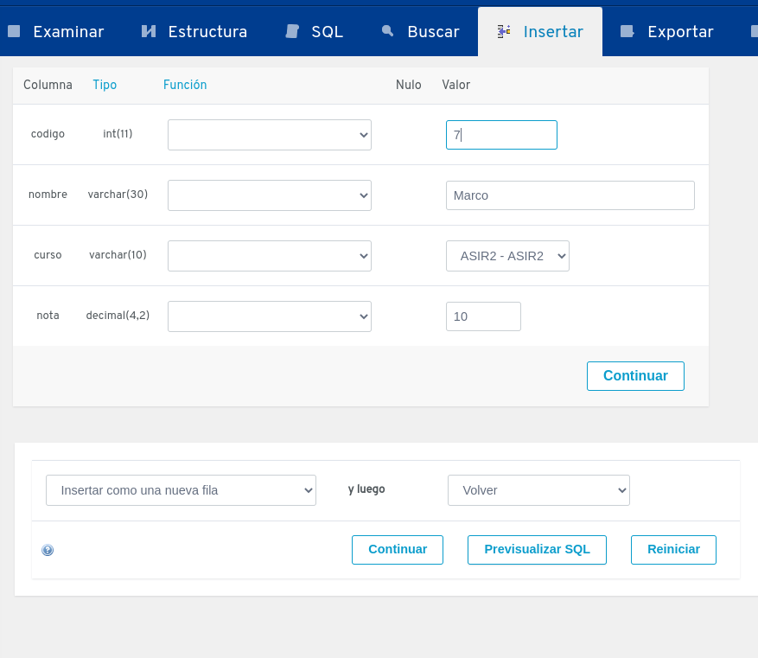

**2. Alojamiento ficheros html y php**

1. Crea una carpeta llamada pruebasphp en la raíz de tu sitio.

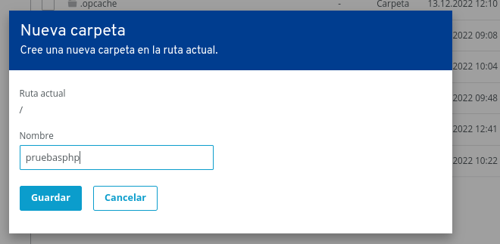

2. Sube los dos archivos html y php que se adjuntan.

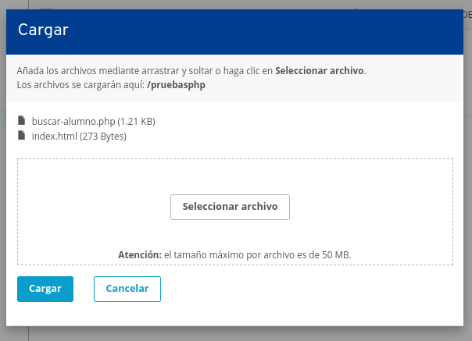

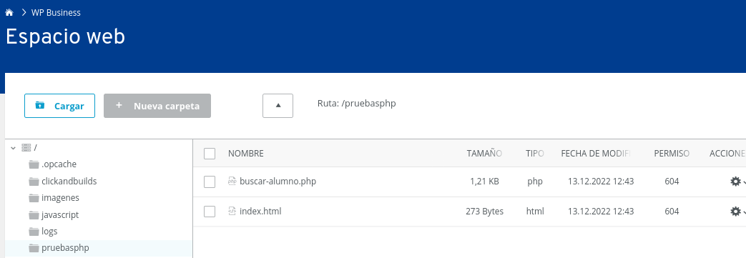

3. Modifica el archivo php para que se pueda establecer la conexión. Para ello, mira los ejemplos de código PHP que se proporcionan en el menú en el que aparece la base de datos que creaste en el apartado anterior.

**VAMOS A BASE DE DATOS EN HOSTING Y EJEMPLOS DE CÓDIGO (PHP)**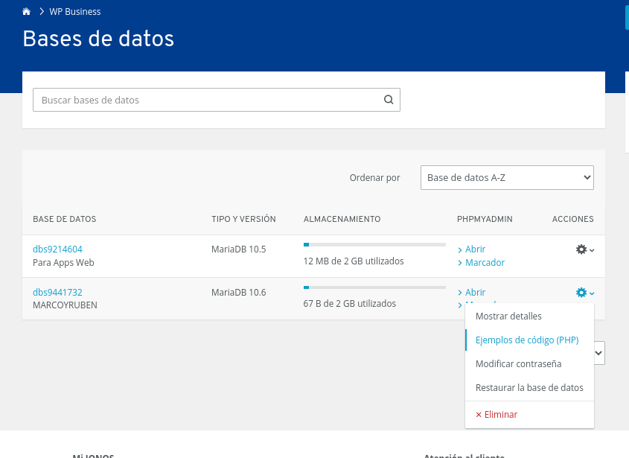

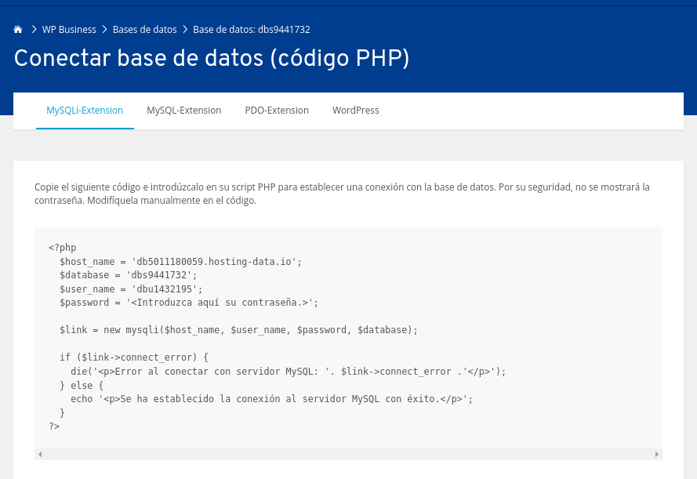

**Hay que cambiar estos 4 datos en el archivo buscar-alumno.php**

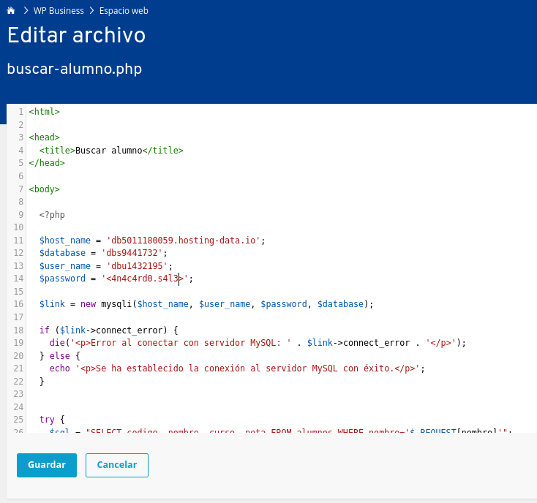

4. Comprueba qué versión de php tienes instalada en ese dominio. Qué pasaría si tu código php fuera de una versión inferior a la 7.4?

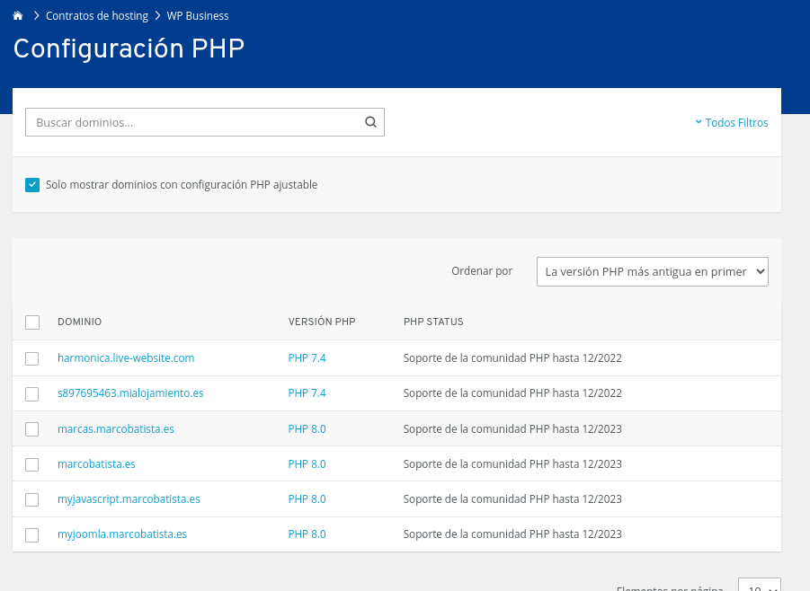

La compatibilidad puede no ser efectiva, ya que una nueva versión de PHP puede dar error con un archivo de una versión anterior.

5. Razona por qué estamos usando la MSQLI-Extension y si podríamos usar otra extensión.

Para poder almacenar bases de datos, y haya conexión con PHP.

MSQLI-Extension: compatible hasta php 5.6. A partir de PHP 7.0, se debe usar MySQLi (o alternativamente PDO).

6. Accede desde el navegador a la carpeta pruebasphp y rellena el formulario para comprobar que estás accediendo a la base de datos.

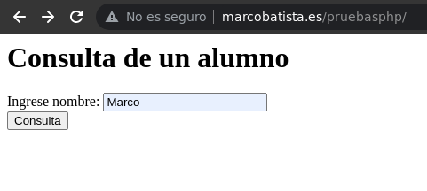

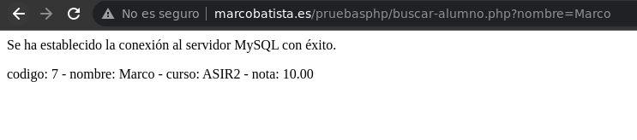

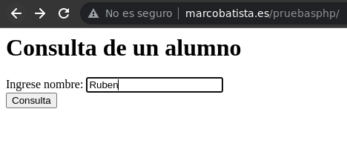

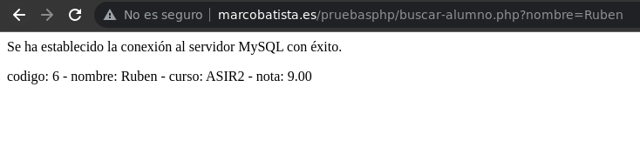

**CRITERIO DE CORRECCIÓN**

Cada apartado correctamente realizado y con la presentación adecuada supone un punto sobre un total de 10.

Aplicaciones web– ASIR2

Profesora: Begoña López 2